馬爾濟斯
小妡

簡介：馬爾濟斯」是因為起源於地中海的馬爾他島而得名。

Comforter 療癒撫慰人心的狗 古代人相信將瑪爾濟斯放在身上不舒服的地方可以幫助症狀緩和，因此有療效之意。

傳說上古時代緋尼基人航行到馬爾他島，他們所帶來的犬種在幾經配種繁衍後，產生了馬爾濟斯種，約有三千年的歷史。據信自古以來馬爾濟斯即為玩賞犬，也是最古老的賞玩犬種之一。馬爾濟斯的祖先大約在古羅馬時代就已被引進到歐洲，馬爾濟斯犬並不被當作看家犬，而是王公貴族等上流階級的寵物。人氣至今仍歷久不衰的瑪爾濟斯，堪稱是最長壽的世界名犬，你絕對想不到早在古羅馬時期，這個無辜大眼的小傢伙就已擄獲了無數個君主帝王，後來更被英國女王大力推崇，成了歐洲最流行的高貴愛寵，他們集結氣質與淘氣於一身，從西元前到21世紀被他們所迷惑的人們，目前持續激增中！在英國，伊麗莎白一世在位時，馬爾濟斯犬特別受到歡迎。據說當著名的蘇格蘭女王瑪麗一世在1587年被處決時身邊仍帶著的寵物就是馬爾濟斯犬，說明了馬爾濟斯在古時歐洲上流社會廣受喜愛的情況。
外觀：迷人的玩偶體型，無辜大眼，黏人的個性，年齡可至15～25，屬於長壽的家犬

馬爾濟斯成犬體長約40公分，腳長約12公分，體重介於1.5~3.2公斤。背毛為白色的絲狀柔軟細毛，能生得很長，有時會泛有一點點淺黃色。腹部可以看見粉紅色的皮膚。眼睛、鼻頭、腳掌皆為黑色（幼犬期的腳掌為粉紅色）。耳朵呈下垂狀的三角形，警戒時也無法完全豎起。尾巴通常會捲於背上。

性格：馬爾濟斯的性格相當溫馴乖巧，不怕生，很好客，很顧家，很會撒嬌。雖然有時會出現小型犬多有的神經質本能、容易緊張的一面，但基本上仍屬於容易飼養照料的犬種。

照料：飲食

修剪為短毛型的馬爾濟斯

蓄成長毛型的馬爾濟斯成犬
瑪爾濟斯的食量很小，但對很多食物都有興趣，應避免養成其挑食的習慣。同其它犬隻一樣，不可給於過於調味的人類食物。並可適當給予犬隻可食的水果。是一種非常好照料的室內犬

毛髮
瑪爾濟斯的長毛是照顧的重點，如果不時常修剪梳洗，細而柔的長毛很容易糾纏成毛球，所以也常有飼主將其修剪為短毛型，減少麻煩。不過瑪爾濟斯不太會掉毛，也不會季節性換毛，為其優點之一。所以嬰幼兒並沒有接觸到狗毛髮的問題！ 純白色的長毛是瑪爾濟斯的招牌，卻也是馬爾濟斯飼主最難照顧的地方，要努力的不讓純白發亮的毛變髒、變黃、變黑，特別是眼部與嘴部的毛要更細心照顧。

氣候變化
瑪爾濟斯的長毛是雖看似細長而綿密，但其實屬單層毛，其起源地位於地中海氣候區，故瑪爾濟斯對氣候變化與高熱忍受度尚可，但冬天時仍應注意保暖。

常見疾病
因為基因缺陷的遺傳性問題容易導致白內障、 氣管塌陷等問題，會發出類似咳嗽但尾音較高亢的聲音。

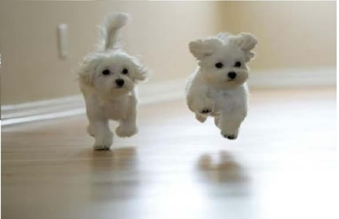



資料來源：https://zh.wikipedia.org/wiki/%E9%A6%AC%E7%88%BE%E6%BF%9F%E6%96%AF

